Análisis a International Bank

La compañía International Bank ha estado experimentado desde hace un tiempo atrás un número decreciente en los clientes que deciden crear un deposito a largo plazo, por lo tanto se están perdiendo los niveles de liquides para poder ofrecer préstamos a largo plazos. También se están viendo afectada la capacidad crediticia del banco. Se está perdiendo la competencia contra las otras entidades bancarias, que se encuentran dando mejores plazos e intereses más cómodos a sus consumidores. Debido a esto se desea realizar una tercera campaña de mercadeo para fomentar los ahorros a largo plazo, pero primero desean realizar un profundo análisis a los resultados de la segunda campaña para poder mejorar significativamente para la tercera. Hace un año atrás se había realizado una campaña de mercadeo para incentivar el ahorro en las personas.

No obstante se nos solicitó ayuda para poder dar con una solución a los problemas de International Bank. Se han tomado los resultados de la segunda campaña para realizar un análisis por medio de Python para revelar puntos relevantes que ayuden a mejorar a la empresa y el asunto con los depósitos a largos plazos, que repercuten indirectamente en otros servicios ofrecidos como los préstamos a corto y largo plazo, todo esto conlleva a la pérdida de clientes.  
Los datos serán graficados de diferentes maneras para revelar información que a simple vista no se logra ver. Los datos serán limpiados y procesados para que sean mejor apreciados los resultados a la hora de introducirlo dentro de modelos predictivos y métodos de visualización. Luego se creara una partición de los datos, que serán entrenados y luego utilizados en la creación de modelos predictivos que sean evaluados con los datos correctos. El modelo determinara el posible resultado de la próxima. Campaña y durante todo este proceso se encontraran posibles soluciones a problemas actuales.

Luego de realizar un amplio análisis, se han mostrados resultados de importancia como que el número de personas que optan por no realizar depósitos es significativamente mayor al que sí. La mayoría de estas tienen un grado de educación universitario, y siguiéndole en tamaño el grupo de colegiados. El menor número son con un grado básico de 6to año. En los trabajos donde más destacan respuestas negativas es primeramente en administradores, luego con números parecidos los técnicos y obreros. Los emprendedores y ama de casas es poco probable que tengan una respuesta positiva. Las personas casadas dominan el estado civil, luego los solteros, divorciados tiene los índices más bajos. Hay un gran número de personas que fueron contactadas por el celular, que dijeron no. Durante la campaña hubo una cantidad enorme de clientes que no fueron contactados previos a esta. Esto también resalta al revisar el número de contactos que se hicieron luego de la campaña anterior. Cabe destacar que ninguna persona que contara con un crédito personal haya decidido realizar un ahorro. La mayoría de personas que dieron resultados negativo, tampoco aplicaba para créditos por defecto. En el único atributo donde hubo mayor cantidad de respuestas positivas fue en los consumidores que cuentan con préstamos de vivienda.

Para la siguiente campaña se recomienda altamente generar mayor contacto con los clientes para poder ofrecer la opción de ahorro, es evidente que durante toda la campaña y posterior a esta, el contacto fue mínimo, dando por hecho que no se les brinda suficientes opciones a los clientes.

Tomar en cuenta los resultados y enfocarse en los puntos débiles sin descuidar a los puntos fuertes, como buscar más contacto con emprendedores y ama de casas. Hay un gran número de personas casadas que se contactan pero no ahorran, podría buscarse la manera de persuadirlos convenciéndoles que un ahorra a largo plazo va a ser beneficio a una relación a largo plazo. Es evidente que las personas que tienen prestamos de casas piensan a largo plazo y por lo mismo generan esta clase de ahorros, este mercado no debe ser perdido y de ser posible incentivarlo. Los que tienen créditos personales no son dados a ahorrar, esto se puede deber a falta de información que debe ser complementada con más contacto con los clientes.

Es posible además contactar clientes por medio de correos electrónicos, donde se les puede brindar la información de manera más sencilla y enfocada dependiendo el perfil del cliente. Generar más contacto. Si se tuvieran otros atributos en el set de datos como capacidades de pagos, gastos e ingresos, se podría revisar estos números para crear plazos adecuados para cada tipo de consumidor dependiendo su nivel económico y perfil social.

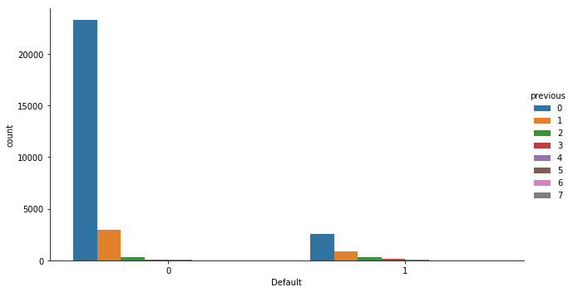Además, el modelo predictivo desarrollado cuenta con una gran precisión, el cual se podría utilizar como un filtrador de potenciales clientes entre toda la cartera con la que se cuenta, y así saber hacia cuales clientes dirigirles directamente la campaña. Este mismo proceso puede ser utilizado para potenciar otras ofertas de la empresa.

